Gimnazija in ekonomska srednja šola Trbovlje

SEMINARSKA NALOGA

KNJIŽNICA BEŽIGRAD IN NJENE ENOTE

1. KAZALO

1 | KAZALO.…………………………………………………………… | 2
2 | UVOD……………………………………………………………….. | 3
3 | SPLOŠNE KNJIŽNICE…………………………………………… | 4
4 | BEŽIGRAD…………………………………………………………. | 5
5 | KNJIŽNICA BEŽIGRAD IN NJENE ENOTE…………………… | 6
6 | ZAKLJUČEK……………………………………………………….. | 10
7 | VIRI IN LITERATURA …………………..………………………... | 11

KAZALO SLIK

Slika 1..…………………………..……………………… ………...…….. 6

Slika 2………………..………………………………………………….. .. 7
Slika 3……………………..………………………………………………. 8

2. UVOD

V okviru izbirnih izobraževalnih vsebin – bibliotekarstvo – smo se udeležili predavanja v Knjižnici Toneta Seliškarja v Trbovljah, kjer nam je višja knjižničarka Doroteja Dolar predstavila organizacijo in delovanje splošne knjižnice. Seznanili smo se s postavitvijo knjižnega gradiva, iskanjem knjig po COBISS-u in članskih pravilih.

V temi seminarske naloge pa bom obdelala in predstavila Knjižnico Bežigrad, ki je ena izmed petih splošnih knjižnic v mestni občini Ljubljana. Cilj moje naloge je predvsem prikazati:
- umestitev Knjižnice Bežigrad v ljubljanski prostor,
- razvoj Knjižnice Bežigrad od njene ustanovitve do danes,
- predstavitev vseh dejavnosti, ki jih Knjižnica Bežigrad izvaja,
- predstavitev gradiva, ki je na razpolago uporabnikom knjižnice.

Pri predstavitvi bom izhajala iz tega, da knjižnice v današnjem času nikakor niso »samo« izposojevalnica knjig, temveč so del naše vsakdanje kulture, saj v njih potekajo najrazličnejše delavnice (za mlajše in tudi starejše otroke), različne razstave, predavanja, bralni krožki in predstavitve knjig. Ne smemo pa pozabiti tudi tega, da je v marsikateri knjižnici tudi e-točka, kar pomeni, da so članom knjižnice na voljo računalniki z dostopom do svetovnega spleta. Del naloge pa je namenjen tudi ovrednotenju obiska članov in številu izposojenih knjižnih enot ter ostalega gradiva v Knjižnici Bežigrad.

3. SPLOŠNE KNJIŽNICE

Delovanje splošnih knjižnic ureja Zakon o knjižničarstvu, ki v svojem 16. členu opredeljuje dejavnost in storitve le-teh.
Splošne knjižnice v okviru javne službe tudi sodelujejo v vseživljenjskem izobraževanju, zbirajo in obdelujejo domoznansko gradivo, zagotavljajo dostopnost in uporabo gradiv javnih oblasti, ki so splošno dostopna na elektronskih medijih, organizirajo posebne oblike dejavnosti za otroke, mladino in odrasle, ki so namenjene spodbujanju bralne kulture, organizirajo posebne oblike dejavnosti za otroke, mladino in odrasle s posebnimi potrebami ter organizirajo kulturne prireditve, ki so povezane z njihovo dejavnostjo. Splošne knjižnice so vključene v nacionalni
bibliografski sistem.

4. BEŽIGRAD
Bežigrad je ena izmed severnih četrti Ljubljane in predstavlja del mestnega središča, spada pa tudi med najbolj zelene predele Ljubljane. Po vojni sta Bežigrad in Dunajska cesta postala nosilca mestnega razvoja Ljubljane.

4.1 OBSEG IN RAZVOJ BEŽIGRADA
Bežigrad obsega področje med južno železnico na jugu, gorenjsko oziroma kamniško železnico na zahodu, mestno obvoznico na severu ter Šmartinsko cesto oziroma pokopališčem Žale na vzhodu. Razteza se na obeh straneh Dunajske ceste severno od železniške proge. Med drugim spadajo vanj ožji (stari) Bežigrad, Brinje, Nove Stožice in Savsko naselje. K širše pojmovanem Bežigradu se včasih prištevajo tudi severna ljubljanska predmestja Stožice, Ježica in Črnuče. V začetku 20.stol. je na področju Bežigrada stalo le nekaj pomembnejših hiš. Celoten prostor današnjega Gospodarskega razstavišča je do leta 1906 zavzemalo glavno ljubljansko pokopališče s cerkvijo sv. Krištofa.
Severno je stal kompleks topniške kasarne, na zahodni strani Dunajske kompleks tovarn in livarn, prostor južnega Bežigrada pa je bil v glavnem nepozidan. Šele med vojnama se je začel Bežigrad hitreje izgrajevati, dobil je administrativne meje in leta 1929 tudi prvi regulacijski načrt Jožeta Plečnika. Četrt je danes pretežno stanovanjska, saj so se po vojni sem začeli naseljevati in graditi hiše uradniki in nameščenci, stanovanjske hiše pa je začela graditi tudi mestna občina. V tem času je novo nastajajoča četrt dobila dve novi šoli, stadion in novo cerkev sv. Metoda in Cirila. Po 2. svetovni vodni pa so začeli intenzivneje izgrajevati obrobje Dunajske ceste in seliti sem pomembnejše mestne gospodarske in poslovne dejavnosti (Gospodarsko razstavišče, Slovenijales). Danes so vzdolž Dunajske ceste na nekaterih odsekih gosto postavljeni poslovni in trgovinski objekti (uprava Mercatorja), Državno tožilstvo in del Davčne uprave RS. Na severozahodnem delu leži manjša industrijska cona, večja naselja stanovanjskih blokov pa so koncentrirana na vzhodnem robu - Nove Stožice in Savsko naselje. V severni del Bežigrada se je preselil tudi del univerzitetnega središča z Ekonomsko in s Pedagoško fakulteto ter Fakulteto za družbene vede, zraven katerih so tudi ustrezni dijaški domovi.

4.2 POMEMBNEJŠE BEŽIGRAJSKE KULTURNE USTANOVE IN ZNAMENITOSTI
V Bežigradu so se sčasoma naselile najbolj reprezentativne ustanove mestnega in državnega pomena ter zbrani najboljši primeri slovenske arhitekture zadnjih petdeset let. Med pomembnejše bežigrajske kulturne ustanove in znamenitosti lahko štejemo Plečnikov Bežigrajski stadion, Gimnazijo Bežigrad, Navje, nedograjeni Plečnikov Akademski kolegij (Baragovo semenišče), Plečnikove Žale in Gospodarsko razstavišče. V predelu starejšega dela Bežigrada stoji veliko lepih vil iz medvojnega obdobja. Še posebej pa izstopa Hranilniška ulica, ki je najstarejša bežigrajska ulica in je nastala v osemdesetih letih 19. stoletja.

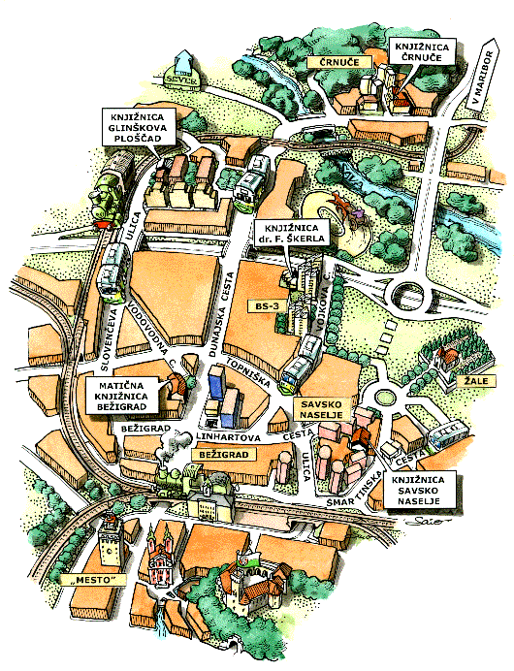5. KNJIŽNICA BEŽIGRAD IN NJENE ENOTE

Knjižnica Bežigrad je splošna knjižnica, ki deluje na območju mestnih četrti Bežigrad, Črnuče in Posavje (nekdaj znano kot Ljubljana-Bežigrad) že dobrih petdeset let. Knjižnična mreža je razpeta na pet lokacij; na osrednjo knjižnico Bežigrad na Einspielerjevi 1, ter na dislocirane enote: knjižnico Črnuče, knjižnico dr. Franceta Škerla, knjižnico Glinškova ploščad in na knjižnico Savsko naselje.
Slika 1: Zemljevid Ljubljana - Bežigrad

5.1 PRETEKLOST KNJIŽNICE BEŽIGRAD
Leta 1949 je bila ustanovljena Ljudska knjižnica Bežigrad kot enota Mestne knjižnice v Ljubljani. Delovala je na Tyrševi oziroma Dunajski cesti, s približno 2.500 knjigami in 1 zaposlenim delavcem. Občina Ljubljana-Bežigrad je 11. maja 1956 določila Ljudsko knjižnico Bežigrad za samostojno občinsko knjižnico. Leta 1964 se je knjižnica preselila na Titovo cesto, kjer so bralci že lahko samostojno izbirali knjige, razvrščene po posameznih strokovnih skupinah - po sistemu univerzalne decimalne klasifikacije (UDK). Knjižnica Bežigrad je bila v 60-ih letih imenovana za matično knjižnico občine Ljubljana - Bežigrad. V 70-ih letih se je pričela širiti knjižnična mreža ter urejati prostorska problematika osrednje knjižnice. Preselili so jo v nove prostore na Vodovodno cesto, odprli pa so tudi prvo čitalnico za Bežigradom.
Pod strokovno okrilje je Knjižnica Bežigrad postopoma prevzela za svoje enote društvene knjižnice (Črnuče, knjižnico Prosvetnega društva Svoboda v Stožicah). Odprli so tudi novo izposojevališče knjig v Savskem naselju. Konec osemdesetih let se je za poslovanje knjižnice pričela uporabljati nova računalniška tehnologija. Knjižnica Črnuče se je leta 1987 prostorsko razširila in posodobila opremo. V letih 1988 in 1989 se je odprla nova enota - knjižnica dr. France Škerl v Novih Stožicah, kjer je prvič v Sloveniji potekala izposoja igrač za otroke. Knjižnica Bežigrad je s svojimi strokovnimi delavci aktivno sodelovala pri razvoju slovenskega knjižničnega informacijskega sistema. V slovenski knjižnični informacijski sistem COBISS se je knjižnica Bežigrad aktivno vključila leta 1991. V 90-ih letih se je urejala prostorska problematika, posodabljala oprema ter razvijala računalniška tehnologija in z njo informacijske možnosti, dostopne bralcem v knjižnici. Urejeni in opremljeni so bili dodatni skladiščni prostori za hranjenje knjižne zaloge osrednje Knjižnice Bežigrad. Knjižnica Savsko naselje se je prostorsko razširila ter prenovila opremo in povečala odprtost. Vedno več je bilo neknjižnih gradiv (npr. zvočnih kaset, videokaset, CD plošč, CD-ROM-ov, video DVD-jev in multimedijski kompleti za učenje tujih jezikov), ki so nastajala z razvojem informacijskih nosilcev.
Knjižnica je uporabnikom odprla različne možnosti: oglede knjižnih in likovnih razstav, posebne dejavnosti za mlade bralce, srečanja z literarnimi ustvarjalci, potopisna in druga predavanja, dostop do elektronskih virov, iskanje informacij na internetu,… Leta 2000 se je Osrednja knjižnica Bežigrad preselila v nove prostore na Einspielerjevo.
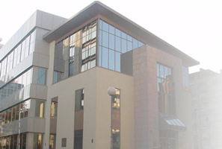

Slika 2: Knjižnica Bežigrad
5.2 KNJIŽNICA BEŽIGRAD IN NJENE ENOTE DANES
5.2.1 PRIREDITVE IN DEJAVNOSTI V KNJIŽNICI BEŽIGRAD IN NJENIH ENOTAH
Od oktobra do konca maja potekajo v Knjižnici Bežigrad in enotah različne prireditve in dejavnosti. V preteklem letu so organizirali več kot 680 raznih prireditev, vseh udeležencev pa je bilo kar 9000.
Knjižnica Bežigrad pa z dostavo knjižničnega gradiva na dom (Knjižnica na obisku) omogoča branje tudi tistim, ki zaradi starosti, invalidnosti ali dolgotrajne bolezni sami ne morejo obiskovati knjižnice.

5.2.1.1 DEJAVNOSTI ZA OTROKE IN MLADINO
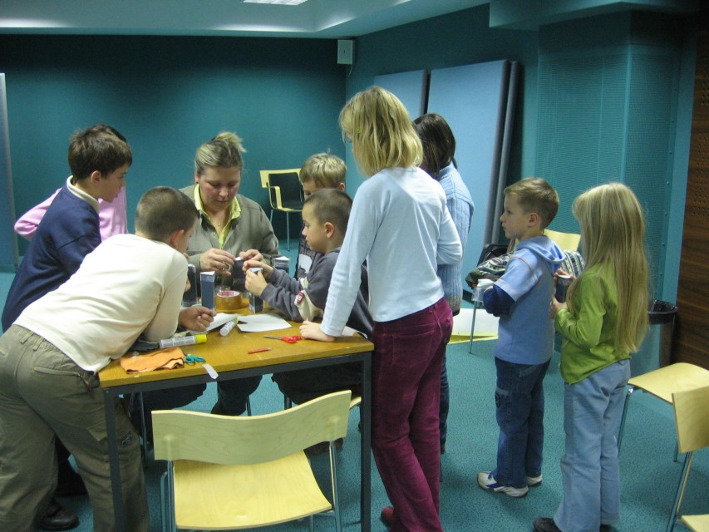Najmlajšim otrokom iz vrtcev in nižjih razredov osnovnih šol so namenjeni vodeni obiski, kjer se otroci spoznajo s knjižnico in knjižničnim gradivom, predstavijo pa se jim tudi osnove postavitve knjig ter izposoje. Ti obiski v osrednji knjižnici ali v njenih enotah se zaključijo s pravljično uro ali s predstavitvijo najnovejše slikanice.

Slika 3: Ustvarjalna urica
Za otroke v knjižnici Bežigrad organizirajo knjižno in knjižnično vzgojo. Učencem oziroma dijakom razložijo postavitev knjižničnega gradiva po starostnih stopnjah ter UDK sistemu. Naučijo jih osnov samostojnega iskanja gradiv in informacij.
V knjižnicah poskrbijo tudi za prijetno preživljanje prostega časa najmlajših, saj so pravljične ure organizirane v vseh enotah enkrat tedensko. Otroci tu spoznavajo različne pravljice, rišejo, poslušajo glasbo in uživajo v druženju.
Igralne urice organizirajo enkrat tedensko, tu pa otroci spoznavajo razne igre; tako socialne, družabne, imitativne,…
Za bolj ustvarjalne otroke v osnovni enoti poskrbijo z ustvarjalnimi uricami, kjer otroci izdelujejo, gnetejo, barvajo,… nato pa svoje izdelke tudi razstavijo v pravljični sobici ali knjižnici. Izposoja več kot 1500 igrač pa poteka v enoti dr. France Škerl že od leta 1988 – je tudi prva igroteka v Sloveniji. Otroci si lahko samo v spremstvu staršev izposodijo različne izobraževalne, didaktične, ustvarjalne in posnemovalne igrače.

5.2.1.2 PRIREDITVE ZA ODRASLE
Odraslim obiskovalcem redno pripravljajo v Knjižnici Bežigrad različne razstave enkrat mesečno, nato pa krožijo naprej po vseh enotah. Ravno tako enkrat mesečno pripravijo potopisna predavanja z diapozitivi. Občasno pa so organizirani pogovori z literarnimi in drugimi ustvarjalci.

5.2.1.3 KNJIŽNICA BEŽIGRAD IN NJENE ENOTE V ŠTEVILKAH
Največ denarja za knjige je v letu 2004 od MOL dobila Knjižnica Otona Župančiča, in sicer 37,5 milijona tolarjev, Knjižnica Jožeta Mazovca in Knjižnica Šiška po 28,7 milijona, Knjižnica Bežigrad 26 milijonov in Knjižnica Prežihovega Voranca 24,3 milijona.
Knjižnica Bežigrad je na dan 31.12.2004 razpolagala z naslednjim knjižničnim gradivom:
- knjige: 177.152 enot
- serijske publikacije: 3.262 enot
- neknjižno gradivo: 27.045 enot
Vse to gradivo je bilo na voljo 20.892 aktivnim članom in 2.177 na novo vpisanim članom knjižnice, ki so v letu 2004 obiskali knjižnico 322.077-krat.

6. ZAKLJUČEK

Knjižnice in čitalnice imajo v slovenskem prostoru že od ustanavljanja prvih čitalnic v 19. stoletju izredno pomembno vlogo in pomen. V začetku predvsem za krepitev narodne zavesti, v obdobju po 2. svetovni vojni pa imajo knjižnice izjemen pomen za razvoj bralne kulture, vseživljenskega učenja, širjenja znanja, informacij ter ostalih kulturnih dobrin.

Članstvo v splošno izobraževalnih knjižnicah iz leta v leto narašča, tako zaradi raznolike ponudbe knjižnic, deloma pa tudi zato, ker so pri nas knjige zaradi majhnega trga in visoke obdavčitve drage in tako si marsikdo ne more kupiti lastne knjige.

Knjige in knjižnica so del mojega življenja že od malih nog, zato bom zaključila z mislijo o knjigi prof.dr. Mance Košir: »Knjiga ni izdelek, ki bi ga večina z navdušenjem izbirala. Jaz delam prav to: knjige ne le berem, ampak tudi kupujem, o knjigah se rada pogovarjam sama s seboj in z drugimi, v knjigah vedno znova prepoznavam smisel bivanja. Ne glede na to, po kateri knjigi posežem, v vsaki je zapisan kak odgovor prav zame. Vem, da drži: če berem dobro knjigo, ne berem samo jaz nje, ampak tudi ona bere mene.« (Košir, 2005, str. 22).

Še naprej bom rada brala in zahajala v knjižnico, kjer bom našla tako stare modrosti kot tudi pridobila nova spoznanja.

7. VIRI IN LITERATURA

DOBRODOŠLI na straneh Knjižnice Bežigrad.
URL=«http:://sikbez.lj-bez.sik.si«. 9.3.2006.

KOŠIR, Manca. Knjiga nima dna. Bukla, 2005, let. 1, št. 3, str. 22.

MATOZ, Zdenko. Premalo denarja za knjige. Delo. 2003, let.45 , št.166 , str. 13.

MIHELIČ, Breda. Ljubljana in okolica: A-Ž : priročnik za popotnika in poslovnega človeka. Pomurska založba, Murska Sobota, 1996.

ZAKON o knjižničarstvu. Ur. List RS, št. 87/2001.

